ERA model

ERA model je grafički prikaz logičkog modela podataka. Osnovni elementi ERA modela su entiteti, veze i atributi. Svaki entitet može biti jak ili slab (neovisan ili ovisan). Jaki entitet je nezavisan od ostalih entiteta, dok slabi entitet egzestencijalno i/ili identifikcijski ovisi o jakom. Sve veze u našem modelu su binarnog reda. Za lakše praćenje relacija u nastavku ćemo navesti relacijsku shemu.

Relacijski model

Dijete (OIB, ImeDjeteta, PrezimeDjeteta, ImeOca, PrezimeOca, ImeMajke, PrezimeMajke, Adresa, KontaktBroj, DatumRođenja, BrojGrupeDjeteta)

Evidencija (Datum, OIBDjeteta, Prisutan, Tarifa, IzvještajAktivnosti)

Tarifa (IdTarifa, NazivTarife, CijenaTarife, DatumPromjene)

Grupa (BrojGrupe, OIBZaposlenika, NazivGrupe)

Zaposlenik (OIBZaposlenik, ImeZaposlenika, PrezimeZaposlenika, TipZaposlenika, Adresa, KontaktBroj, KorisničkoIme, Lozinka)

Tip (IdTip, TipNaziv)

*Legenda: ______*- primarni ključ, vanjski– vanjski ključ

*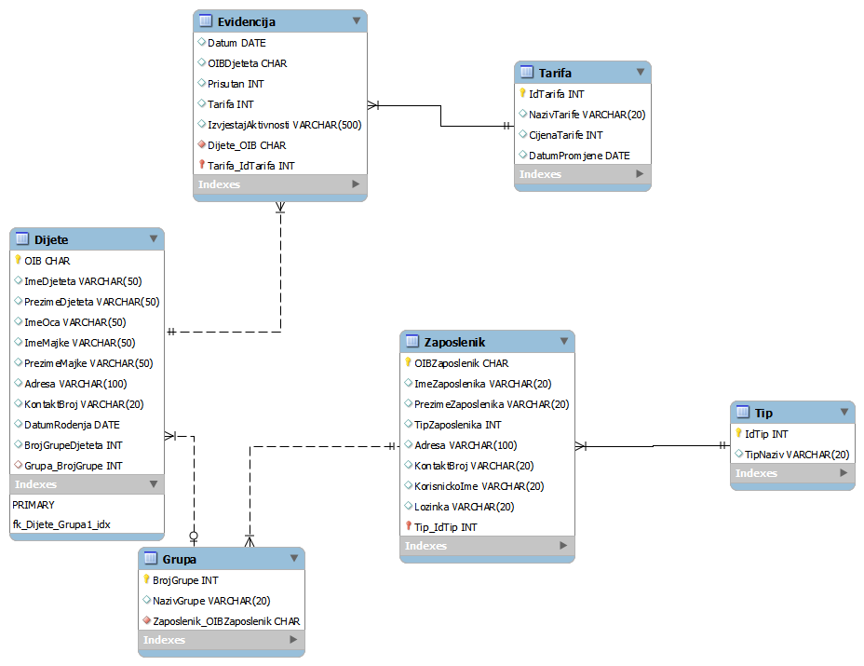Slika1: ERA model - Dječji vrtić*